Отчет библиотеки-филиала №2
п. Новая Калами за 2024 г.

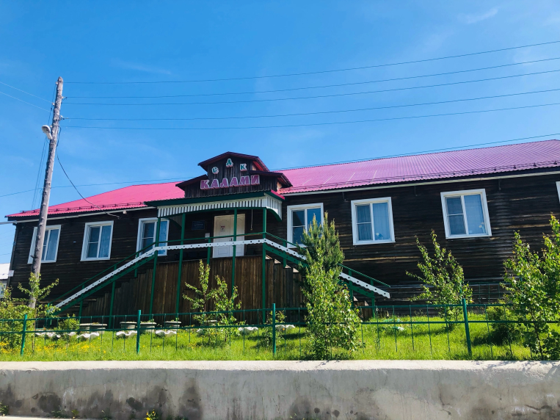

Общие сведения библиотеки-филиала №2
п. Новая Калами за 2024 г.
Почтовый индекс | 662389
Адрес | Красноярский край, Северо-Енисейский район, п. Новая Калами, ул. Юбилейная 47
Режим работы | 11.30-18.00ч. вт-пт.  11.00-17.00 сб. выходной – понедельник, последний  день месяца – санитарный день
Е-mail | kalami-lib@mail.ru
Библиотекарь | Горжевская Татьяна Альфатовна

Основные показатели деятельности учреждении Библиотека-филиал №2

Показатели по библиотеке | Выполнено
Количество зарегистрированных пользователей всего, человек | 534
Количество посещений – всего, единиц | 6597
Из них посещений массовых мероприятий | 574
Количество массовых мероприятий | 36
Выдано экземпляров за отчетный год, единиц | 17400

Библиотечный фонд библиотеки-филиала №2
В 2024 году фонд библиотеки пополнился на 771 экземпляров печатных изданий. Основу библиотечного фонда составляет литература, которая пользуется большим спросом среди населения. В библиотечном фонде состоит 11259 экземпляров печатных изданий, выбыло из фонда 1039 экземпляров.

Техническое оснащение
Компьютерное оборудование библиотек составляет 2 ед. (в том числе 1 моноблок, 1 ноутбук). Из них 1 - компьютер для сотрудников, 1 - компьютер для читателей. Рабочее место сотрудника оснащено 1 единицей копировально-множительной техники (принтер), компьютер объединен в локальную сеть и имеет доступ в Интернет.

Электронные и сетевые ресурсы
Библиотека-филиал №2 подключена к сети Интернет, имеет возможность предоставления читателям беспроводного доступа к сети Wi-Fi. С целью повышения информированности населения ведется работа по размещению информации о проведенных в библиотеках мероприятиях и обзоры вновь поступившей литературы еженедельно в мессенджерах WhatsApp и Telegram.
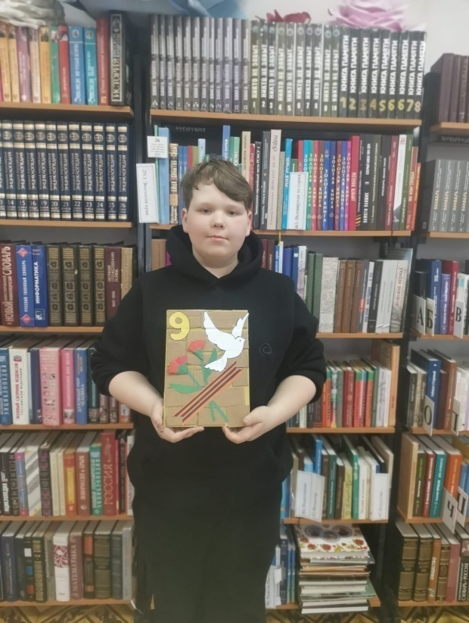
Выпуск библиографической продукции
В 2024 году библиотека продолжила выпуск информационной продукции в виде буклетов: «Вместе защитим наших детей», «Безопасность детства», «Здоровью-Да! Наркотикам-Нет!», «Берегите лес», «Помоги пойти учиться», «Борьба с коррупцией в нашей стране», «Шедевр военного искусства».

Основные направления работы
- Патриотическое воспитание;
- Экологическое просвещение;
- Краеведение;
- Профориентация;
- Нравственное воспитание;
- Работа с семьей и с незащищенными слоями населения;
-Работа с детьми в летний период времени;
-Работа с подростками по профилактике наркомании, алкоголизма;
-Работа по продвижению книги и чтения;
-Справочно-библиографическое и информационное обслуживание.
Работа библиотеки ведется с учетом возрастных интересов пользователей. Для детей проводятся конкурсно-игровые программы и познавательные мероприятия, в которых они могут проявить свою активность. Для молодежи творческие конкурсы, познавательные игры и беседы, информационные часы. Одно из популярных направлений по работе с подростками и детьми — это творческие мастер-классы. В библиотеке систематически проводятся книжные и тематические выставки, библиотечные уроки и различные акции.

Библиотека и семья
В рамках Года семьи особое внимание уделяется проведению мероприятий, направленных на сохранение семейных традиций и духовно-нравственных ценностей, укрепление института семьи, на организацию досуга.
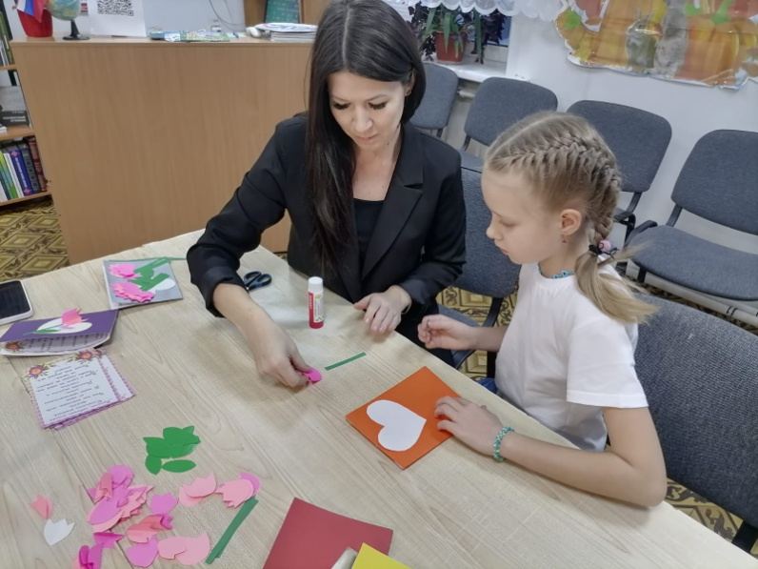
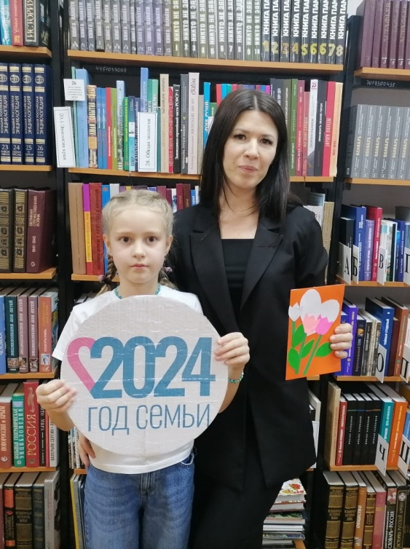

Также в этом году отмечены памятные, знаменательные и юбилейные даты: Международный день семьи; День семьи, любви и верности; Международный женский день; День отца; День матери; День пожилого человека; День многодетной семьи.
Художественно-эстетическое воспитание
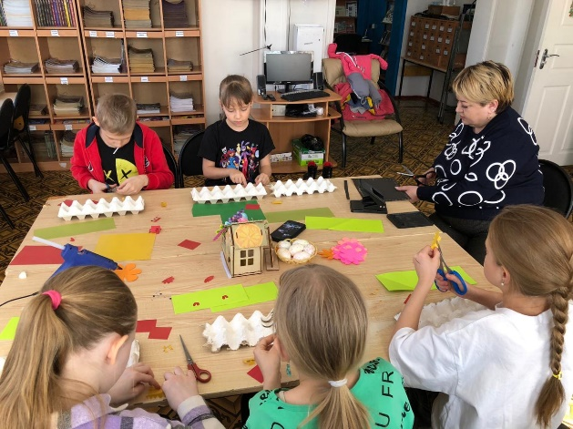
Художественно-эстетическое воспитание – это целенаправленное, систематическое воздействие на личность с целью её эстетического развития, то есть формирование творчески активной личности, способной воспринимать и оценивать прекрасное в природе, труде, общественных отношениях с позиций эстетического идеала, а также испытывать потребность в художественной деятельности. Для популяризации искусства в библиотеке проводятся мастер-классы и конкурсы рисунков.

Пропаганда здорового образа жизни
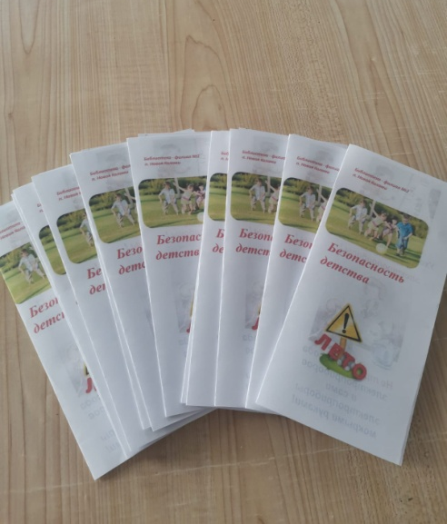
В рамках пропаганды активного образа жизни течение 2024 года проведены мероприятия в рамках Всероссийской акции «Безопасность детства», книжная выставка «Занимайся спортом- получай здоровье оптом», информационная выставка «Табаку говорим НЕТ», уличная акция «Здоровью-Да! Наркотикам-Нет!», час здоровья «Алкоголь-начало конца», беседа «Зловещая тень над миром- СПИД», Книжная выставка-обзор «Спортивный калейдоскоп».

Гражданско-патриотическое воспитание
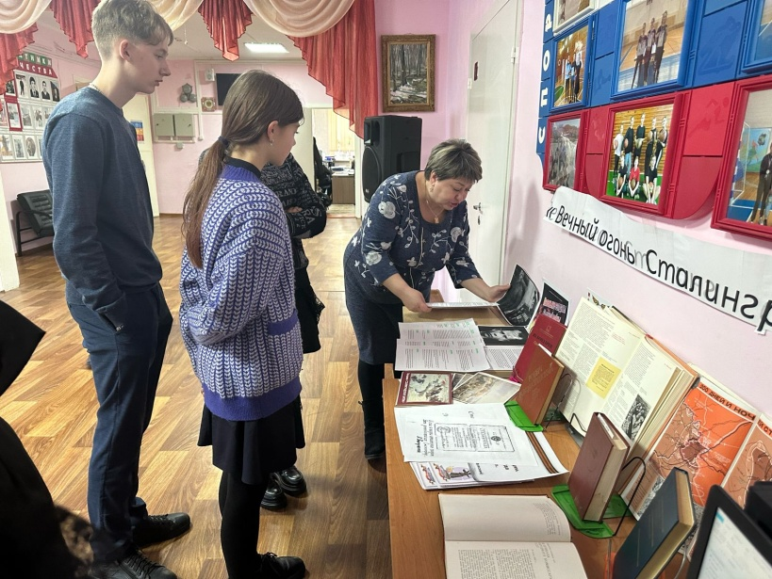
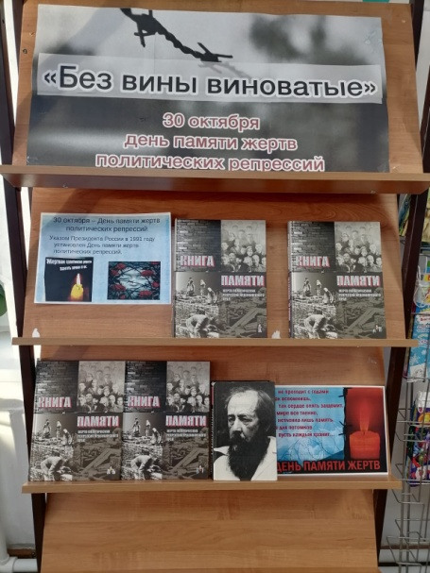
В рамках работы по гражданско-патриотическому воспитанию были проведены: книжно-иллюстрированная выставка «Тяжелые годы блокады», библиотечный урок «Вечный огонь Сталинграда», книжная выставка «Вечный огонь Сталинграда», книжно-иллюстрированная выставка «Подвиг Матросова», час мужества «Эхо чужой войны», информационный час «Чувство гордости за свою великую страну», информационная выставка «Крымская Весна», познавательная – игровая программа «К космическим далям», книжная выставка-обзор «Забыть не имеем права», мастер-класс «Гвоздика Победы», тематическая выставка «Не погаснет памяти свеча!», книжная выставка « В единстве народов – сила России», викторина «Я люблю тебя Россия», книжная выставка-обзор «И жестока, и страшна шла по Родине война», уличная акция «Шедевр военного искусства», книжная выставка – обзор «Гордо реет триколор», информационно-познавательный час «Все мы разные, а Родина одна», тематическая выставка «Битва под Москвой. Начало контрнаступления Советских войск против фашистских войск», распространение буклетов «Борьба с коррупцией в нашей стране».

Духовно-нравственное воспитание
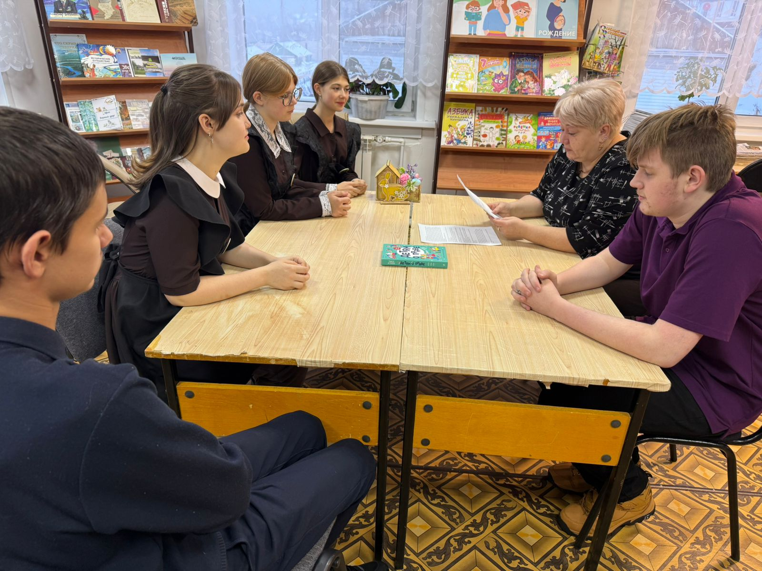
Проблемы возрождения и сохранения национальных традиций, верность общечеловеческим ценностям становятся все более актуальными в жизни каждого. Тематика мероприятий, которая была весьма разнообразна: праздники и обряды русского народа, нравственные ценности, святые места, благочестивые люди, причисленные к лику святых. В этом направление проведены мероприятия: игра «Хорошо что каждый год к нам приходит Новый год», мастер-класс «Пасхальный сувенир», выставка-памятка «Безопасность на водных обьектах в летний период», мастер-класс «Голубь мира», тематическая выставка «Медовый , яблочный, ореховый», уличная информационная минутка «Твори добро», информационный час «Терроризм. Как не стать его жертвой», Межведомственная акция «Помоги пойти учиться», беседа «Знать закон смолоду», урок этикета «Путешествие в этикет», мастер-класс «Прекрасен мир любовью», книжная выставка-обзор «Передай добро по кругу», час информации «Имею право на право».

Продвижение книги и чтения.
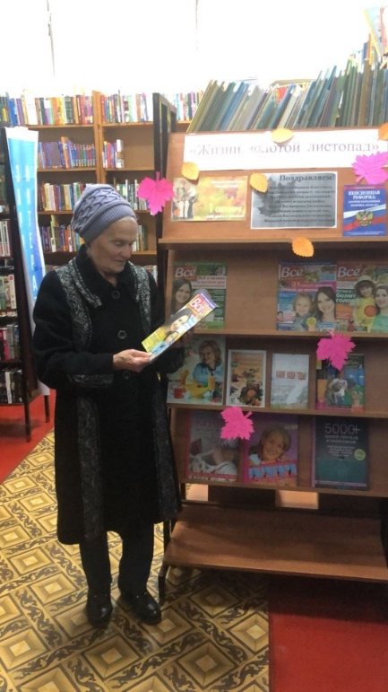
В рамках продвижения книги и чтения в библиотеке проводятся книжные выставки-обзоры, которые знакомят читателей с биографией писателей и произведениями, а также проходят выставки книжных новинок.

Краеведение
Краеведение является одним из важных направлений работы современных библиотек. Литературное краеведение открывает для читателей прекрасное в окружающем их мире, в людях и природе родного края, пробуждает чувство любви к малой родине. В этом направлении проведены мероприятия: книжная выставка «Любите Сибирь – читайте Астафьева», тематическая выставка «Знакомим с родным поселком» .

Экологическое просвещение
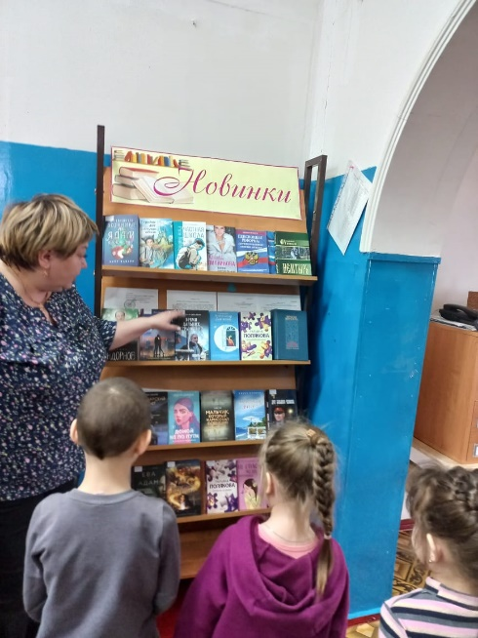
Основная цель деятельности библиотек по экологическому просвещению – это обеспечение доступности экологической информации, привлечение внимания местного сообщества к экологическим проблемам района, воспитание экологической культуры. В этом направлении были проведены следующие мероприятия: Книжная выставка-обзор «Берегите Землю, берегите!», Акция - распространение памяток среди жителей поселка «Берегите лес».

